

WWW.CJBONLINE.JOUWWEB.NL

WERKBLAD 2022/7
ONDERWERP: Kopiëren, Knippen en Plakken
DATUM: 21 februari 2022

Inleiding
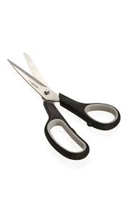
Bestanden en mappen, maar ook teksten, plaatjes moeten soms gekopieerd worden of verplaatst. On de noemer Kopiëren, Knippen en Plakken laat dit werkblad wat uitvoeringen zien de verschillende functies.

Begrippen
Selecteren: het aanwijzen van o.a. bestanden, mappen, teksten of afbeeldingen
Kopiëren: het vermenigvuldigen van o.a. bestanden, mappen, teksten of afbeeldingen
Knippen: het op een aangewezen locatie weghalen van o.a. bestanden, mappen, teksten of afbeeldingen
Plakken: het op een andere locatie terugplaatsen van o.a. (geknipte) bestanden, mappen, teksten of afbeeldingen
Klembord: Een Windowsvoorziening om o.a. bestanden, mappen, teksten en afbeeldingen tijdelijk te bewaren, op te slaan

Uitvoering met de muis
Selecteren: Door met een ingedrukte muisknop over een (stuk) tekst of over een of meer plaatjes te “slepen” wordt het geselecteerde gearceerd (blauw of zwart)
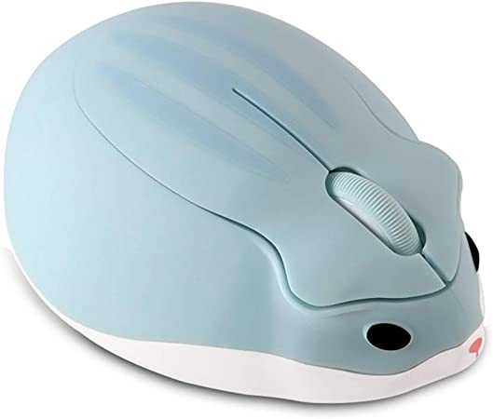
Knippen: Door op het geselecteerde (bestand, map, tekst, afbeelding, etc.) met de RECHTER muisknop te klikken. En daarna in het verschenen lijstje mogelijkheden te kiezen voor Knippen. Het geselecteerde zal onmiddellijk weggehaald worden en op het klembord worden geplaatst.
Plakken: Door met de muisaanwijzer een nieuwe positie te kiezen en aldaar het zojuist geknipte bestand, map, tekst of afbeeldingen, te plakken middels een klik met de RECHTER muisknop en in het lijstje te kiezen voor Plakken.
Kopiëren: Door op het geselecteerde (bestand, map, tekst, afbeelding, etc.) met de RECHTER muisknop te klikken. En daarna in het verschenen lijstje mogelijkheden te kiezen voor Kopiëren. Hierna de muisaanwijzer verplaatsen naar een nieuwe positie en aldaar weer via de rechtermuisknop te kiezen voor Plakken. (Ideaal om een stuk tekst over te nemen vanaf een website!).

Uitvoering met het toetsenbord.
(Sommigen werken liever met toets-combinaties)
Selecteren. Idem als met de muis.
Kopiëren. Gebruik de sneltoetsen Ctrl+C (Druk op Ctrl, houd de toets ingedrukt en druk op de C. Laat de toetsen daarna los.)
Knippen. Gebruik de sneltoetsen Ctrl+X om te knippen. (Druk op Ctrl, houd de toets ingedrukt en druk op de X. Laat de toetsen daarna los.)
Plakken. Klik met de muisaanwijzer op de plek waar de tekst moet komen.
Gebruik de sneltoetsen Ctrl+V om te tekst te plakken. (Druk op Ctrl, houd de toets ingedrukt en druk op de V. Laat de toetsen daarna los.)

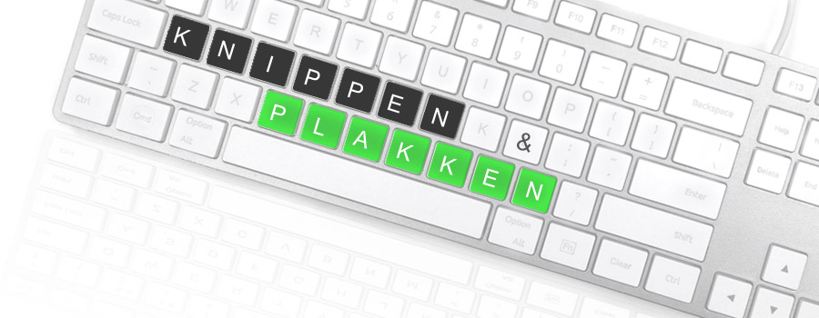

Veel succes!
Heb je vragen/opmerkingen? Mail gerust: cjbonline@quicknet.nl

